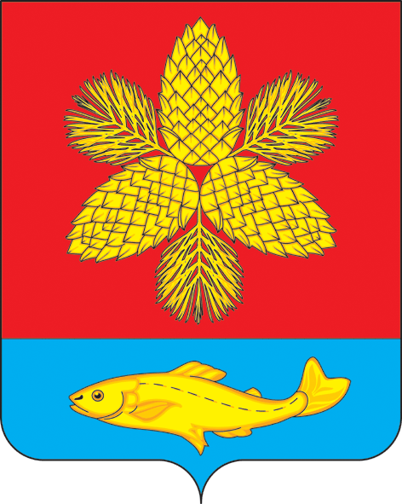
АДМИНИСТРАЦИЯ
ШКОТОВСКОГО МУНИЦИПАЛЬНОГО ОКРУГА ПРИМОРСКОГО КРАЯ

П О С Т А Н О В Л Е Н И Е

29.05.2024 г. Большой Камень № 1006
О внесении изменений в Требования к составлению и утверждению плана финансово – хозяйственной деятельности муниципальных учреждений Шкотовского муниципального округа, утвержденные постановлением администрации Шкотовского муниципального района от 27.11.2023 г. № 1884

В соответствии с абзацем девятнадцатым статьи 165 Бюджетного кодекса Российской Федерации и в целях совершенствования нормативно-правового регулирования в сфере бюджетных правоотношений Администрация Шкотовского муниципального округа

ПОСТАНОВЛЯЕТ:

1. Внести в Требования к составлению и утверждению плана финансово – хозяйственной деятельности муниципальных учреждений Шкотовского муниципального округа, утвержденные постановлением администрации Шкотовского муниципального района от 27.11.2023 г. № 1884, следующие изменения:
1.1. пункт 15 Требований дополнить новым абзацем восьмым следующего содержания:
«по доходам от выбытия биологических активов;»;
1.2. абзац восьмой пункта 15 считать абзацем девятым;
1.3. в разделе 1 Плана финансово-хозяйственной деятельности (приложение к Требованиям) после строки «прочие доходы, всего (код строки 1500)», «в том числе» дополнить строкой следующего содержания:
доходы от выбытия биологических активов | 1615 | 460

2. Отделу программного обеспечения и информационной безопасности Администрации Шкотовского муниципального округа (Максимова) настоящее постановление разместить на официальном сайте Администрации в сети «Интернет».
3. Контроль за исполнением настоящего постановления оставляю за собой.

Глава Администрации В.А. Носов

.

